DADOS DE IDENTIFICAÇÃO DO CANDIDATO

Não deixe de preencher as lacunas a seguir.

Prédio Sala

Nome

Nº de Identidade Órgão Expedidor UF Nº de Inscrição

ASSISTENTE TÉCNICO I – TÉCNICO EM MECÂNICA

ATENÇÃO

- Abra este Caderno, quando o Fiscal de Sala autorizar o início da Prova.
- Observe se o Caderno está completo. Ele deverá conter 50 (cinqüenta) questões objetivas de múltipla escolha com 05 (cinco) alternativas cada, sendo 10 de Conhecimentos de Língua Portuguesa, 10 de Conhecimentos de Informática e 30 de Conhecimentos Específicos.
- Se o Caderno estiver incompleto ou com algum defeito gráfico que lhe cause dúvidas, informe, imediatamente, ao Fiscal.
- Uma vez dada a ordem de início da Prova, preencha, nos espaços apropriados, o seu Nome completo, o Número do seu Documento de Identidade, a Unidade da Federação e o Número de Inscrição.
- Para registrar as alternativas escolhidas nas questões da prova, você receberá um Cartão-Resposta. Verifique se o Número de Inscrição impresso no cartão coincide com o seu Número de Inscrição.
- As bolhas do Cartão-Resposta devem ser preenchidas, totalmente, com caneta esferográfica azul ou preta.
- Você dispõe de 4 horas para responder toda a Prova já incluído o tempo destinado ao preenchimento do Cartão-Resposta. O tempo de Prova está dosado, de modo a permitir fazê-la com tranqüilidade.
- Você só poderá retirar-se da sala 02 (duas) horas após o início da Prova.
- Preenchido o Cartão-Resposta, entregue-o ao Fiscal juntamente com este Caderno e deixe a sala em silêncio.

BOA SORTE !

Conhecimentos DE LÍNGUA PORTUGUESA

Texto 1 para as questões de 01 a 10.

Água - Desafio do século 21

As mais bonitas imagens da Terra, aquelas que são agradáveis aos olhos, à imaginação, as que são um convite ao relaxamento, sempre têm a água em sua composição: as ondas do mar, as cachoeiras, um riacho cristalino, a neve sobre as montanhas, os lagos espelhados, a chuva caindo sobre as plantas, o orvalho...
A ciência tem demonstrado que a vida se originou na água e que ela constitui a matéria predominante nos organismos vivos. É impossível imaginar um tipo de vida em sociedade que dispense o uso da água: água para beber e cozinhar; para a higiene pessoal e do lugar onde vivemos; para uso industrial; para irrigação das plantações; para geração de energia e para navegação.
A água é um elemento essencial à vida. Mas, a água potável não estará disponível infinitamente. Ela é um recurso limitado. Parece inacreditável, já que existe tanta água no planeta!
A água ocupa 70% da superfície da Terra. A maior parte, 97%, é salgada. Apenas 3% do total é água doce e, desses, 0,01% vai para os rios, ficando disponível para uso. O restante está em geleiras, icebergs e em subsolos muito profundos. Ou seja, o que pode ser potencialmente consumido é uma pequena fração.
Há muita coisa, a saber, a respeito da água. Ela está presente nos menores movimentos do nosso corpo, como no piscar de olhos. Afinal, somos compostos basicamente de água.
A água tem-se tornado um elemento de disputa entre nações. Um relatório do Banco Mundial, datado de 1995, alerta para o fato de que "as guerras do próximo século serão por causa de água, não por causa do petróleo ou política”.
Hoje, cerca de 250 milhões de pessoas, distribuídos em 26 países, já enfrentam escassez crônica de água. Em 30 anos, o número de pessoas saltará para 3 bilhões em 52 países. Nesse período, a quantidade de água disponível por pessoa em países do Oriente Médio e do norte da África estará reduzida em 80 por cento. A projeção que se faz é que, nesse período, 8 bilhões de pessoas habitarão a terra, em sua maioria, concentradas nas grandes cidades. Daí, será necessário produzir mais comida e mais energia, aumentando o consumo doméstico e industrial de água. Essas perspectivas fazem crescer o risco de guerras, porque a questão das águas torna-se internacional.
Um levantamento da ONU aponta duas sugestões básicas para diminuir a escassez de água: aumentar a sua disponibilidade e utilizá-la mais eficazmente. Para aumentar a disponibilidade, uma das alternativas seria o aproveitamento das geleiras, a outra, a dessalinização da água do mar.
Esses processos são muito caros e tornam-se inviáveis para a maioria dos países que sofrem com a escassez. É possível, ainda, intensificar o uso dos estoques subterrâneos profundos, o que implica utilizar tecnologias de alto custo e o rebaixamento do lençol freático.
O Brasil é um país privilegiado no que diz respeito à quantidade de água. Sua distribuição, porém, não é uniforme em todo o território nacional.
A conscientização e a educação do povo, do consumidor, são fundamentais. Racionalizar o uso da água não significa ficar sem ela periodicamente. Significa usá-la sem desperdício, considerá-la uma prioridade social e ambiental, para que a água tratada, saudável, nunca falte em nossas torneiras.

Texto adaptado do site: http://www.tvcultura.com.br/aloescola/ciencias/agua-desafio/index.htm

01. De acordo com o texto, a água

A) está presente, apenas, nas imagens relaxantes.
B) para os cientistas, deu origem à vida.
C) mesmo sendo indispensável à vida, toda ela está com seu tempo determinado.
D) salgada é de proporção menor que a doce.
E) consta em nosso organismo em proporção mínima.

02. O texto sugere que, em pouco tempo, haverá guerras entre nações não por petróleo ou política, mas, sim, por água. A ONU propõe, para diminuir a escassez da água, que

A) essas nações elaborem relatórios para que providências sejam tomadas.
B) apenas a classe privilegiada das nações tenha consciência do mau uso do precioso líquido.
C) a distribuição de água no Brasil seja mais igualitária entre as suas regiões.
D) se aumente a disponibilidade deste líquido precioso, como também a eficácia em relação a sua utilização.
E) países pobres utilizem, de imediato, as tecnologias, para evitarem, assim, o desaparecimento da água potável.

03. A expressão ‘como no piscar de olhos’, no contexto textual, significa

A) movimentar rápido os olhos, desperdiçando a água.
B) fechar os olhos, impedindo a presença da água.
C) citar a presença da água em todos os movimentos do nosso corpo.
D) exemplificar a presença da água nos menores movimentos do nosso corpo.
E) demonstrar que a água é essencial ao nosso corpo.

04. Quanto ao uso da crase, analise os fragmentos textuais.

I. “A água é um elemento essencial à vida.”
II. “O Brasil é um país privilegiado no que diz respeito à quantidade de água.”

Assinale a alternativa CORRETA.

A) Em ambos os fragmentos, a crase é obrigatória.
B) Em ambos os fragmentos, a crase é facultativa. D) Apenas no fragmento II, a crase é obrigatória.
C) Apenas no fragmento I, a crase é facultativa. E) Apenas no fragmento II, a crase é facultativa.

05. Quanto à grafia das palavras, analise os comentários das proposições abaixo.

I. Em “...as que são um convite ao relaxamento...”, a palavra sublinhada grafa-se com X como a palavra xampu.
II. Em “...já enfrentam escassez crônica de água.”, grafa-se o termo sublinhado com Z, porque é um substantivo abstrato derivado do adjetivo escasso.
III. Em “Racionalizar o uso da água não significa ficar sem ela periodicamente...”, a palavra destacada é grafada com Z, por não conter em seu radical a letra S.

Assinale a alternativa CORRETA.

A) Todos os comentários estão corretos.
B) Todos os comentários estão incorretos. D) Apenas o comentário I está correto.
C) Apenas os comentários I e III estão incorretos. E) Apenas o comentário III está correto.

06. Em qual dos fragmentos textuais abaixo, existem duas palavras acentuadas por serem paroxítonas terminadas em ditongo crescente?

A) “A água ocupa 70% da superfície da Terra...”.
B) “...não por causa do petróleo ou política...” D) “...as guerras do próximo século...”
C) “Significa usá-la sem desperdício...” E) “...em países do Oriente Médio...”

07. Em “A projeção que se faz é que, nesse período, 8 bilhões de pessoas habitarão a terra, em sua maioria concentradas nas grandes cidades...”,

A) o pronome SE é atraído pelo pronome relativo, ocorrendo a próclise.
B) o pronome SE poderia também estar após o verbo, denominando-se de enclítico.
C) o termo ‘concentradas’ concorda, apenas, em gênero com o termo ‘pessoas’.
D) o termo ‘grandes’ concorda, apenas, em número com o termo a que se refere ‘cidades’.
E) o termo ‘concentradas’ concorda em gênero e número com o termo ‘cidades’.

08. Quanto à pontuação, assinale a alternativa INCORRETA.

A) Em “Essas perspectivas fazem crescer o risco de guerras, porque a questão das águas torna-se internacional.”, utiliza-se a vírgula para separar uma oração que explica a anterior.
B) Em “sociedade que dispense o uso da água: água para beber e cozinhar; para a higiene pessoal e do lugar onde vivemos; para uso industrial; para irrigação das plantações; , os dois pontos são utilizados para introduzir citações que enumeram o que se afirmou anteriormente.
C) Em “...as ondas do mar, as cachoeiras, um riacho cristalino, a neve sobre as montanhas, os lagos espelhados, utilizam-se as vírgulas para separar elementos de mesma função sintática.
D) Em “Parece inacreditável, já que existe tanta água no planeta!”, emprega-se a exclamação para indicar um sentimento de alegria.
E) Em “Há muita coisa, a saber, a respeito da água.”, as vírgulas são empregadas para isolar a expressão explicativa.

09. Em relação ao período “Esses processos são muito caros e tornam-se inviáveis para a maioria dos países que sofrem com a escassez.”, o que não podemos afirmar se encontra na alternativa

A) O termo ‘muito’ não variou, porque tem valor de advérbio.
B) O termo ‘que’ liga orações e se refere a ‘países’.

C) O termo ‘caros’ caracteriza o substantivo ‘processos’.
D) O termo ‘escassez’ nomeia um ser que independe da existência de outro.
E) O termo ‘sofrem’ expressa uma ação que ocorre no momento da fala.

10. Analise o período e assinale a alternativa INCORRETA.
“A água tem-se tornado um elemento de disputa entre nações. Um relatório do Banco Mundial, datado de 1995, alerta para o fato de que "as guerras do próximo século serão por causa de água, não, por causa do petróleo ou política”.

A) O verbo sublinhado concorda com o sujeito simples ‘as guerras’.
B) O verbo ‘alerta’ concorda com o sujeito composto ‘Um relatório do Banco Mundial’.
C) O termo ‘elemento’ complementa o significado do verbo ‘tornado’, sem exigir preposição.
D) O verbo ‘alerta’ exige a presença do termo ‘fato’, regido de preposição, para complementar a sua significação.
E) O nome ‘disputa’ exige a presença do termo ‘nações’, regido de preposição, para complementar a sua significação.

Conhecimentos DE INFORMÁTICA

11. Qual dispositivo não é utilizado para armazenamento de dados pelo usuário?

A) CD-ROM. B) DVD-ROM. C) Memória RAM. D) Memória Flash. E) Disquete.

12. Sobre o recurso Troca rápida de usuário, analise as afirmativas abaixo.

I. Permite que você alterne de um usuário para outro, sem precisar fazer logoff e logon.
II. Você poderá deixar seus programas abertos, alternar para um outro usuário e, depois, retornar aos programas.
III. Esse recurso está disponível em computadores autônomos e em computadores conectados a um grupo de trabalho.
IV. Esse recurso não estará disponível, se o computador for membro de um domínio.

Assinale a alternativa que contém as afirmativas corretas.

A) Apenas I e IV. B) Apenas II e III. C) Apenas I, II e III. D) Apenas I, III e IV. E) Todas.

13. Você quer imprimir a mesma carta para várias pessoas. Assinale a alternativa que indica o recurso a ser utilizado no Microsoft Word.

A) Assistente de carta. B) Envelopes e etiquetas. C) Macros. D) Mala direta. E) Modelos.

14. Se você preenche o campo Intervalos de Páginas assim 2,4-6,8 quais páginas serão impressas?

A) As páginas de 2 a 8.
B) As páginas 2, 4, 6 e 8. D) As páginas 2, 4, 5, 6 e 8.
C) As páginas 2, 3, 4, 6, 7 e 8. E) As páginas 2, 4, 5, 6, 7 e 8.

15. Numa planilha do Microsoft Excel, o conteúdo da célula A1 é 15; da célula A2 é 7; da célula A3 é 23; da célula A4 é 11, e da célula A5 é 14. Qual a fórmula contida na célula C3 que, utilizando os valores das células A1, A2, A3, A4 e A5, produz o resultado 14?

A) =A1 + A2 + A3 + A4 + A5 / 5
B) =MÍNIMO(A1:A5) D) =ORDEM(A5;A1:A5)
C) =MÉDIA(A1:A5) E) =A5

16. Quando se utiliza o recurso Seqüência para preencher automaticamente o intervalo de células de A1 a E1, a partir dos valores 1 e 4, contidos, respectivamente, nas células A1 e B1, qual será o valor contido na célula D1?

A) 1 B) 13 C) 7 D) 4 E) 10

17. No Microsoft PowerPoint, que modo de exibição apresenta os slides em miniatura, fornecendo uma visão geral da apresentação, facilitando a reorganização, adição ou exclusão de slides e a visualização dos efeitos de animação e transição?

A) Modo de exibição, apresentação de slides.
B) Modo de exibição normal. D) Modo de exibição, classificação de slides.
C) Modo de exibição, estrutura de tópicos. E) Modo de exibição, layout de impressão.

18. Um arquivo do PowerPoint tem 5 slides. Para executar a apresentação, exibindo, apenas, o segundo, o terceiro e o quinto slides, qual dos recursos do menu apresentação, listados nas alternativas abaixo, possibilita esta ação?

A) Exibir apresentação.
B) Personalizar apresentações. D) Transmissão online.
C) Configurar apresentação. E) Transição de slides.

19. Utilizando um site de busca, se o termo de pesquisa tiver mais de um significado (bateria, por exemplo, pode se referir à música ou à energia), você poderá concentrar sua pesquisa no sentido que espera como resultado, inserindo um caractere antes das palavras relacionadas ao significado que deseja evitar. Por exemplo, fazer uma busca por bateria, evitando do resultado a palavra música (no singular). Qual das alternativas apresenta a sintaxe correta para o argumento de pesquisa?

A) Bateria*Música. B) bateria-música. C) Bateria #música. D) bateria *música. E) bateria –música.

20. Qual alternativa indica corretamente a opção que pertence ao menu Ferramenta do Microsoft Outlook?

A) Colaboração online.
B) Cartas e correspondências. D) Cenário.
C) Contas de email. E) Registro de reunião.

Conhecimentos ESPECÍFICOS

21. Nos motores de combustão interna, policilíndricos, a ordem de ignição é muito importante. Com relação a esse aspecto, é correto afirmar que a (s) ordem (ns) de ignição mais comumente encontrada (s) é (são)

A) 4 cilindros, e a ordem de ignição será sempre 1-3-4-2.
B) 4 cilindros, e a ordem de ignição será sempre 1-3-2-4.
C) em motores acima de 8 cilindros e a ordem de ignição é indiferente.
D) 4 cilindros, e a ordem de ignição mais comum é 1-3-4-2 ou 4-3-2-1.
E) 4 cilindros, e a ordem de ignição mais comum é 1-3-4-2 ou 1-4-3-2.

22. Em um aço carbono, como a própria denominação sugere, o carbono é o principal elemento de liga. Com relação às funções do carbono nessas ligas, é correto afirmar que o CARBONO

A) é responsável direto pela dureza do material nos estados recozido e normalizado pela sua temperabilidade.
B) é um elemento essencialmente desoxidante.
C) é um elemento desoxidante e dessulfurante.
D) em teores acima de 45%, garante a temperabilidade da liga.
E) em teores próximos a 45%, garante a temperabilidade da liga.

23. As ligas ferro-carbono com teores de carbono superiores a 2% dão origem aos ferros fundidos. Analise as afirmações abaixo e assinale a correta.

A) O ferro fundido branco devido a propriedades, tais como ductilidade e maleabilidade, é empregado na construção de bolas para moinhos de bola, revestimento de moinhos e cilindros de laminação para borracha.
B) O ferro fundido cinzento apresenta, dentre outras propriedades, boa resistência ao desgaste, baixa usinabilidade e boa resistência mecânica.
C) O ferro fundido maleável resulta de um ferro fundido cinzento, sendo obtido através de um tratamento térmico especial, denominado maleabilização.
D) O ferro fundido nodular possui uma excelente resistência mecânica, tenacidade e ductilidade.
E) O ferro fundido dúctil possui uma baixa resistência mecânica, alta tenacidade e destaca-se pelos altíssimos níveis de ductilidade.

24. Sobre os bronzes que são ligas metálicas com uma diversificada gama de aplicações, observe os itens abaixo.

1. Confecção de contatos elétricos.
2. Confecção de pequenas buchas e mancais.
3. Confecção de conexões, engrenagens, parafusos, válvulas e flanges.

A opção que apresenta respectivamente as ligas de bronze apropriadas para as confecções dos itens 1, 2 e 3 é

A) 85-5, 98-2 e 88-10.
B) 98-2, 88-10 e 85-5. D) 98-2, 85-5 e 88-10.
C) 85-5, 88-10 e 98-2. E) 88-10, 98-2 e 85-5.

25. A indicação do paquímetro analógico representado na figura abaixo vale

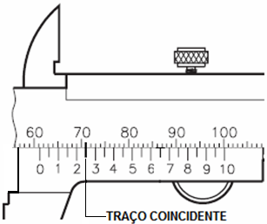
A) 61,2mm
B) 71,00mm
C) 6,25mm
D) 56,25mm
E) 61,25mm

26. A indicação do paquímetro analógico, representado na figura abaixo, vale

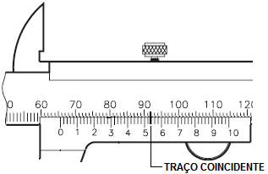
A) 65,52mm
B) 65,54mm
C) 59,52mm
D) 59,54mm
E) 92,00mm

27. A indicação do micrômetro analógico, representado na figura abaixo, vale

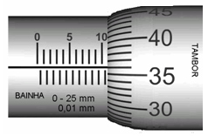
A) 11,86mm
B) 10,86mm
C) 10,36mm
D) 11,36mm
E) 10,40mm

28. A indicação do micrômetro analógico, representado na figura abaixo, vale

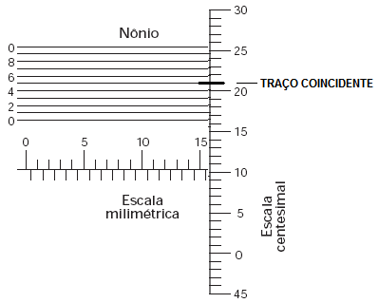
A) 15,500mm
B) 15,550mm
C) 15,605mm
D) 16,500mm
E) 16,210mm

29. Em estações elevatórias, as bombas centrífugas são usadas quase que exclusivamente na atualidade, devido a uma das razões abaixo. Assinale-a.

A) Apesar de serem menos eficientes que as outras, as bombas centrífugas são as mais simples.
B) Mesmo não se adaptando bem às grandes instalações, as bombas centrífugas ocupam menor espaço.
C) São as mais simples, mais eficientes e ocupam menor espaço, prestando-se tanto ao controle automático quanto ao controle a distância.
D) São as únicas empregadas para alturas manométricas superiores a 20 metros.
E) São as mais eficientes, no entanto só são empregadas para controle a distância.

30. Dentre as alternativas abaixo, é incorreto afirmar que a cavitação

A) provoca corrosão, desgastando, removendo partículas e destruindo pedaços dos rotores das bombas.
B) provoca corrosão, desgastando, removendo partículas e destruindo pedaços dos tubos de aspiração junto à entrada da bomba.
C) ocorre, apenas, nos rotores das bombas.
D) produz ruído em função do fenômeno de implosão.
E) produz queda de rendimento.

31. Em uma carga trifásica equilibrada, ligada em estrela, podemos afirmar que a

A) tensão de fase tem amplitude maior que a tensão de linha em $\sqrt{3}$.
B) tensão de linha tem amplitude maior que a tensão de fase em $\sqrt{3}$.
C) corrente no condutor do neutro tem amplitude igual a $\frac{1}{3}$ da corrente de linha.
D) corrente no condutor do neutro tem amplitude igual a $\frac{1}{3}$ da corrente de fase.
E) corrente de fase é $\sqrt{3}$ vezes maior que a corrente de linha.

32. Com referência ao processo Oxi-corte, no que diz respeito ao pré-aquecimento, podemos afirmar que o(a)

A) pré-aquecimento não é necessário para o corte de chapas finas.
B) pré-aquecimento fornece todo o calor necessário ao processo.
C) chama de pré-aquecimento é sempre oxi-acetilenica.
D) processo é auto-sustentável e, uma vez iniciado, dispensa a chama de pré-aquecimento.
E) processo é auto-sustentável e, uma vez iniciado, em alguns casos, poderá dispensar a chama de pré-aquecimento.

33. Considere um motor cuja placa de identificação traz as seguintes informações:

- Motor de Indução Trifásico
- Freqüência nominal: 60 Hz
- Potência Nominal: 10cv
- 1730 rpm
- 220/380V - 28/16,2A
- FS 1.15 - Isol. B - Ip/In 8,0

Sabendo que o escorregamento nominal é menor que 5%, podemos afirmar que o número de pólos e a velocidade síncrona deste motor são respectivamente:

A) 2 pólos e 1200 rpm.
B) 2 pólos e 900 rpm. D) 4 pólos e 1800 rpm.
C) 4 pólos e 900 rpm. E) 2 pólos e 1800 rpm.

34. Baseando-se na direção principal do fluxo em relação ao eixo de rotação, as bombas centrífugas classificam-se em:

A) fluxo radial, fluxo contínuo e fluxo misto.
B) fluxo radial, fluxo contínuo e fluxo axial. D) fluxo radial, fluxo misto e fluxo constante.
C) fluxo radial, fluxo misto e fluxo axial. E) fluxo constante, fluxo misto e fluxo axial.

35. Uma tubulação hidráulica com 200mm de diâmetro conduz 1514 m³/dia de um líquido cuja viscosidade cinemática é de 7.7x10⁻⁷m²/seg. Com base nestes dados, assinale a alternativa correta.

A) O regime de escoamento deste líquido é de fluxo laminar.
B) O regime de escoamento deste líquido é de fluxo turbulento.
C) O regime de escoamento deste líquido é de fluxo de transição.
D) O regime de escoamento deste líquido é de fluxo de transição, entrando na faixa de turbulência.
E) O regime de escoamento deste líquido está na fronteira da faixa de transição e de turbulência.

36. A escolha do melhor sistema de bombeamento de um poço artesiano depende de vários fatores. Sobre eles, observe os itens abaixo.

1º O diâmetro e a profundidade do poço.
2º A capacidade e a duração do bombeamento.
3º A profundidade do nível da água e o seu rebaixamento.
4º A qualidade da água e os custos iniciais de manutenção.

Assinalar a alternativa que contém a afirmação CORRETA.

A) Todas as afirmativas são verdadeiras.
B) Apenas a 1ª afirmativa é verdadeira. D) Todas as afirmativas são falsas.
C) Apenas a 1ª e a 3ª alternativa são falsas. E) Apenas a última afirmativa é falsa.

37. Um líquido desloca-se em uma tubulação hidráulica de diâmetro 30cm, com vazão igual a 0,08 m³ /seg. Nesta tubulação, existe um estrangulamento com 15 cm de diâmetro. A velocidade do líquido no estrangulamento, desprezando as perdas, é igual a

A) 3.2 m/seg. B) 4.8 m/seg. C) 5.2 m/seg. D) 4.2 m/seg. E) 3.8 m/seg.

38. Na união de tubos de paredes finas, um processo muito utilizado é a brasagem. Para efetuar a união de um tubo de cobre com uma conexão de aço, o metal de adição, dentre as alternativas abaixo, a ser empregado, de forma a garantir que não haja prejuízos para as propriedades mecânicas da junta, é conhecido comercialmente como

A) Solda prata. B) Foscoper. C) Solda prata ou foscoper. D) Vareta de cobre. E) Vareta de aço.

39. Ao observar o funcionamento de um motor estacionário de um turbogerador do ciclo Diesel, o mecânico detectou que havia, na saída do coletor de escape, um excesso de fumaça azul em todas as velocidades e cargas, motor frio ou quente. Diante do sintoma apresentado, qual das alternativas abaixo é a correta em relação ao provável diagnóstico?

A) Retardo excessivo na injeção de combustível.
B) O filtro de ar e a bomba de óleo, abastecidos acima do nível.
C) Passagem de óleo pelos anéis de segmentos, causada por anéis gomados ou paredes do cilindro desgastadas.
D) A agulha do injetor bloqueada intermitentemente na abertura.
E) Passagem de óleo lubrificante pelo sistema antievaporativo, sendo queimado juntamente com a mistura, na câmara de combustão.

40. Um dos processos de soldagem mais utilizados no campo, em tubulações, é a soldagem manual com eletrodos revestidos, e um dos consumíveis mais utilizados é o eletrodo AWS E 6010. Com relação a este consumível, é correto afirmar.
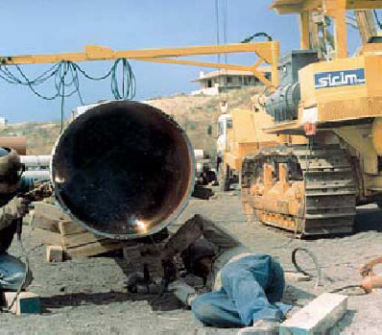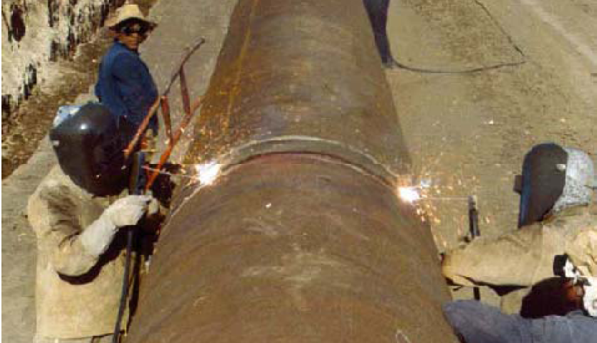

A) Possui uma resistência à tração em torno de 60000 psi.
B) É um eletrodo básico.
C) É um eletrodo celulósico, podendo ser aplicado apenas nas posições plana e vertical.

D) É um eletrodo celulósico e pode ser aplicado em uma soldagem na posição 6G.
E) É um eletrodo que pode ser aplicado com CA, CC⁺ e CC.

41. Com referência à soldabilidade dos aços carbono, é correto afirmar.

A) De um modo geral, a resistência mecânica dos aços carbono aumenta, e as suas ductilidade e soldabilidade diminuem com o aumento do teor de carbono.
B) De um modo geral, a resistência mecânica dos aços carbono diminui, e as suas ductilidade e soldabilidade diminuem com o aumento do teor de carbono.
C) De um modo geral, a resistência mecânica dos aços carbono diminui, e as suas ductilidade e soldabilidade aumentam com o aumento do teor de carbono.
D) De um modo geral, a resistência mecânica dos aços carbono aumenta, e as suas ductilidade e soldabilidade aumentam com o aumento do teor de carbono.
E) De um modo geral, a variação do teor de carbono não tem influências significativas na ductilidade nem na soldabilidade dos aços.

42. As descontinuidades mais graves em soldagem são as trincas que poderão surgir através de diversos mecanismos de formação. Das alternativas abaixo, assinale a que indica um dos mecanismos de formação de trincas mais comuns em aços carbono, temperáveis, de baixa e média liga.

A) O formato do cordão de solda.
B) Fissuração a quente. D) Porosidade.
C) Fissuração a frio. E) Distorções.

43. O processo de soldagem TIG, GTAW utiliza um arco voltaico estabelecido entre um eletrodo de tungstênio, não consumível, e o metal base. A proteção da região de soldagem contra a oxidação do ar é feita por um gás inerte ou misturas destes. Com referência a este processo, é correto afirmar.

A) É um processo que produz soldas de alta qualidade, porém tem um baixo rendimento, se comparado com o eletrodo revestido.
B) Pela possibilidade de efetuar soldagens por fusão sem adição de material, é um processo análogo à soldagem oxiacetilênica e pode ser, na maioria das aplicações, uma alternativa sem comprometimento da qualidade.
C) Apesar de apresentar vantagens, tais como excelente proteção, soldagem sem adição de material, o fato de não operar com CA é uma limitação que restringe a sua aplicação.
D) Apesar de apresentar vantagens, tais como: excelente proteção, soldagem sem adição de material, o fato de não operar com CC é uma limitação que restringe a sua aplicação.
E) O fato de utilizar uma corrente de soldagem com alta freqüência o torna processo de soldagem por fusão, com adição de material de maior rendimento.

44. A fonte de energia representada na figura abaixo, é um transformador e fornece CA para soldagem. A tabela ao lado da fonte informa as suas características técnicas, e a tabela abaixo, as condições de aplicações de alguns consumíveis.

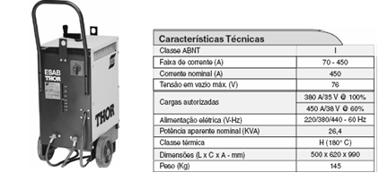

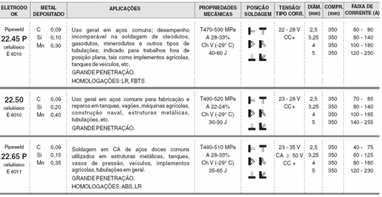

Com relação à utilização dos consumíveis em função da fonte, assinale a afirmativa correta.

A) Podem ser utilizados os eletrodos 22.45P, 22.50 ou 22.65P.
B) Pode ser utilizado, apenas, o eletrodo 22.50.
C) Podem ser utilizados, apenas, os eletrodos 22.45P e 22.65P.
D) Pode ser utilizado, apenas, o eletrodo 22.65P.
E) Só pode ser utilizado o eletrodo 22.65P com diâmetro 3.25mm, comprimento 350mm e faixa de corrente 60A – 125A.

45. Para que um motor possa ser acionado por uma chave de partida estrela-triângulo e tenha funcionamento normal, dentre as diversas condições necessárias, uma delas é que a tensão de ligação em

A) estrela do motor seja igual à da rede elétrica.
B) triângulo do motor seja igual a da rede elétrica.
C) estrela do motor seja, pelo menos, 2$\sqrt{3}$ maior que a tensão da rede elétrica.
D) triângulo do motor seja, pelo menos, 2$\sqrt{3}$ maior que a tensão da rede elétrica.
E) estrela do motor seja, pelo menos, 3 maior que a tensão da rede elétrica.

46. Os mancais são elementos de máquinas de fundamental importância para o bom funcionamento de um mecanismo. Com relação à lubrificação desses dispositivos, podemos afirmar que é

A) preferencialmente realizada com o emprego de graxa, se as condições mecânicas impedirem nele a entrada de impurezas sólidas.
B) é mais indicada com graxa, se houver a ocorrência de água, muito embora também se possa utilizar um óleo composto.
C) realizada, apenas, com óleo mineral por meio de circulação ou salpico.
D) realizada sempre por meio de pistola.
E) adequada, apenas, para mancais de deslizamento, pois os mancais de rolamento não necessitam de lubrificação.

47. Os riscos ocupacionais são classificados em grupos de acordo com a sua natureza. Assinale a alternativa que apresenta os grupos de riscos ocupacionais em ordem crescente, do grupo 1 ao grupo 5, segundo a NR-09.

A) Riscos de acidentes, riscos físicos, riscos químicos, riscos biológicos e riscos ergonômicos.
B) Riscos de acidentes, riscos físicos, riscos químicos, riscos ergonômicos e riscos biológicos.
C) Riscos físicos, riscos químicos, riscos biológicos, riscos ergonômicos e riscos de acidentes.
D) Riscos químicos, riscos físicos, riscos biológicos, riscos ergonômicos e riscos de acidentes.
E) Riscos físicos, riscos biológicos, riscos químicos, riscos ergonômicos e riscos de acidente.

48. Ruídos, poeiras e bactérias são riscos ocupacionais. Em um mapa de riscos, as cores que identificam estes riscos são respectivamente:

A) marrom, vermelho e verde.
B) verde, vermelho e marrom. D) verde, marrom e vermelho.
C) vermelho, verde e marrom. E) vermelho, marrom e verde.

49. O que é o CONAMA?

A) É o órgão consultivo e deliberativo do Sistema Nacional do Meio Ambiente – SISNAMA.
B) É o órgão consultivo e deliberativo do Instituto Brasileiro do Meio Ambiente e dos Recursos Naturais Renováveis – IBAMA.
C) É o órgão consultivo e deliberativo do Comitê de Integração de Políticas Ambientais – CIPAM.
D) É o órgão consultivo e deliberativo do Ministério do Meio Ambiente – MMA.
E) É o órgão consultivo e deliberativo do Fundo Nacional do Meio Ambiente – FNMA.

50. Em uma instalação abastecida através de uma bomba centrífuga, o operador observa que a bomba ao ser acionada, apesar de não apresentar ruídos anormais ou sinais de aquecimento excessivo, não abastece o sistema. Após analisar o fato, o operador enumera, em seu relatório, as causas prováveis do defeito:

1. A canalização de sucção e a bomba não estão completamente cheias de água.
2. Profundidade de sucção elevada.
3. Entrada de ar pela canalização de sucção.
4. Válvula de pé presa, parcial ou totalmente entupida.
5. Altura de recalque maior do que aquela para a qual a bomba foi dimensionada.

Analisando o relatório do operador, podemos concluir que

A) é pouco provável que seja uma das causas apontadas.
B) só poderá ser uma das causas apontadas.
C) todas as causas poderão estar presentes simultaneamente no sistema.
D) só três das cinco causas apontadas poderão estar presentes simultaneamente no sistema.
E) simples fato de a bomba ligar e não jogar água não serve de embasamento para o operador fazer essas suposições.

